especial pia especialidades
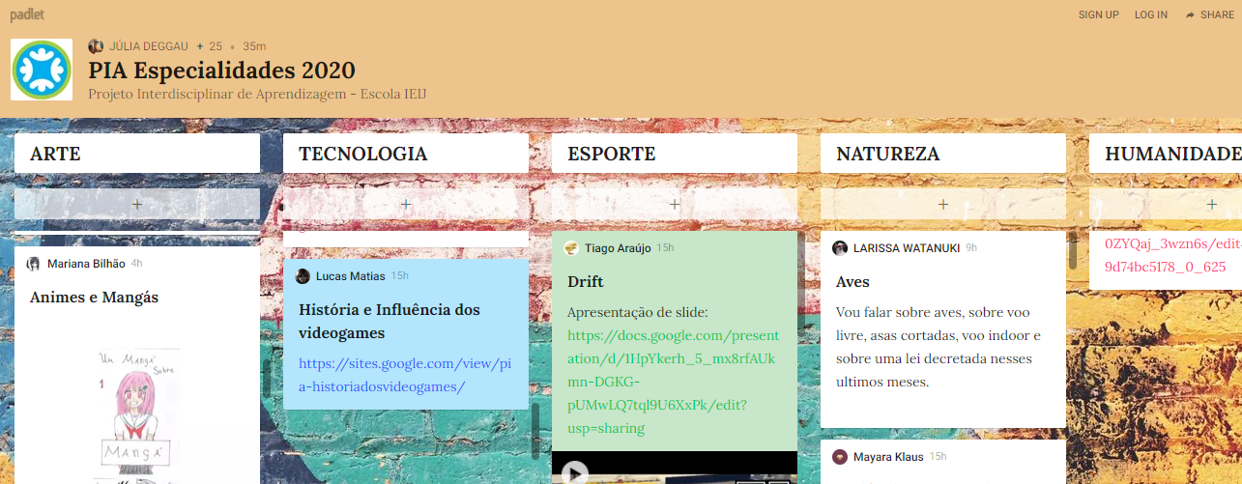

A nossa edição especial de Cult será uma proposta de exploração do PADLET PIA ESPECIALIDADES.
Desde julho você está se empenhando em construir seus conhecimentos na especialidade escolhida. Cada um de vocês optou por um tema e durante esse período (julho a outubro) se tornou especialista em seu assunto: os mais variados aspectos foram estudados, vivenciados, dialogados com outros especialistas em entrevistas, pesquisados.
Nesta atividade, lhes damos a oportunidade de conhecerem com mais tempo e dedicação as especialidades de seus colegas.
PROPOSTAS:
- Entre na página do PADLET através de https://padlet.com/ingles19/ruhoeyk7bcry320i.
- Faça uma leitura panorâmica (leitura rápida, superficial, panorâmica, que lê apenas o início e o final de cada parágrafo. Seu o objetivo é apenas reconhecer o texto, qual é seu tema, como se desenvolve, se parece fácil, difícil, longo ou breve.) dos cinco campos apresentados.
- Escolha, de cada item (Arte, Tecnologia, Esporte, Natureza, Humanidades) um trabalho para ler/assistir/ouvir. Complete o quadro a seguir.

Título
Nome do(a) aluno(a)
Breve descrição do trabalho
Sua opinião

- Escolha um trabalho que, em sua opinião, apresentou:
- Melhor apresentação visual: ___________________________________
- Melhor conteúdo: ___________________________________________
- Melhor tema: ______________________________________________

- Descreva, aqui, o seu trabalho: aspectos positivos e aspectos negativos.
- Apresente sugestões para o próximo projeto.

